Aplicación para generar facturas.

Se quiere construir una aplicación para una tienda de artículos deportivos que permita registrar y generar las facturas de las compras de los clientes. La aplicación debe contar con sistema de inicio de sesión a través del usuario y contraseña, si el usuario no ingresa no podrá hacer uso de ninguna funcionalidad. Para el registro de usuario el administrador debe ingresar a la base de datos y registrar los usuarios desde allí. No es requisito de la aplicación crear un sistema de registro de usuarios.

La aplicación debe contar con la opción para generar la factura cuando un cliente realice la compra de los productos. Para generar la factura se le debe pedir al cliente: nombre completo, número de documento, tipo de documento, teléfono y email, luego se deben seleccionar los productos que el cliente compró y la cantidad. Si el cliente no está registrado se debe realizar el registro del cliente, si el cliente ya está registrado pero su información cambia se debe realizar una actualización de los datos.

Una vez generada la factura debe haber una opción donde se muestre el detalle de dicha factura, ese detalle debe tener: un número de referencia (este debe ser calculado), la fecha de la compra (que debe ser al momento que se genera la factura), el estado de la factura, la información del cliente (Nombre, tipo documento, número documento, teléfono, email), la lista de productos (nombre del producto, precio unitario, cantidad, valor total), el descuento con el porcentaje si lo hay, y el total a pagar. El valor total por artículo, el valor del descuento y el total de la factura son calculados conforme a la información guardada.

Para calcular el descuento, hay que tener las siguientes condiciones: si la compra es mayor a $100.000 se debe realizar un descuento del 2% y si es mayor a $200.000 se debe realizar un descuento del 4%, y un 8% si la compra es superior a $650.000. Si no hay descuento se debe almacenar como 0% y no mostrarle al cliente que no hay descuento en la compra.

Además, la aplicación debe contar con una opción para volver a consultar las facturas previamente generadas, debe mostrar la factura con los mismos datos previamente establecidos. Ninguna factura se podrá eliminar, solo se puede cambiar el estado de la factura. Si la factura quedó mal, es ‘Error’. Si el cliente solicita un cambio, es ‘Cambio’. Y si devuelve la compra, ‘Devolución’. En estos casos se tiene que volver a hacer una factura. El estado por defecto es ‘Pagada’, si la factura cambia de estado, no se debe volver a cambiar a ‘Pagada’, para ello se debe hacer otra factura. Y no se pueden crear facturas con otros estados que no sean ‘'Pagada".

La siguiente imagen es el modelo entidad relación de la base de datos:

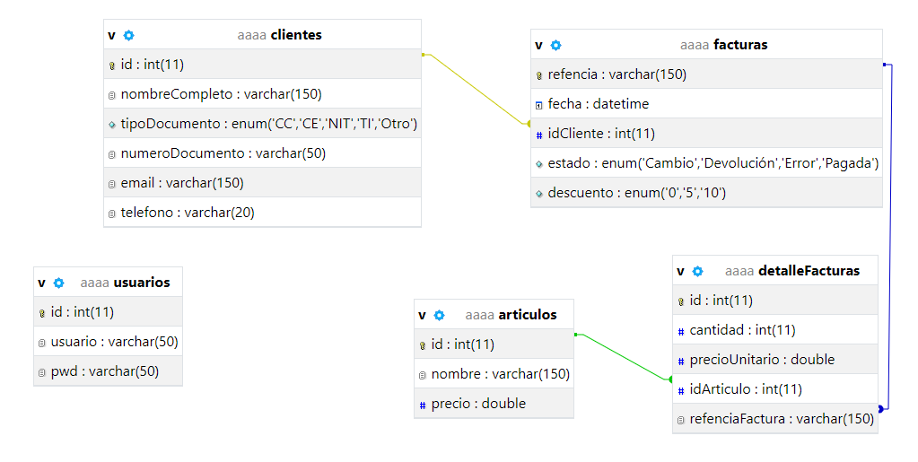

Nota: La base de datos cuenta con dos usuarios y 13 artículos registrados. La base de datos se llama facturacion_tienda_db. Dentro del script ya está la sentencia sql para crear la base de datos.

Tener en cuenta que debe implementar el patrón MVC, utilizar POO, CSS, HTML. NO se permite el uso de librerías o frameworks para este ejercicio. La entrega debe hacerse en un repositorio en GitHub. El trabajo es en grupo máximo dos personas por grupo.